Муниципальное специальное (коррекционное) образовательное учреждение
для обучающихся, воспитанников с ограниченными возможностями здоровья «Брюховская специальная (коррекционная) общеобразовательная школа- интернат VIII вида», Еловского района, Пермского края.

Конспект урока по русскому языку
во 2 классе

«Большая буква в именах, фамилиях людей, кличках животных»

подготовила
учитель начальных классов
Кирьянова Наталья Викторовна

с. Брюхово
2013г.
Оборудование: презентация, картинка Емели на печи, картинка с книгами на полке, слова «шарик», «Шарик», карточки-помощи, слова собственные и нарицательные, компьютерная игра «Фраза», капельки с заданиями, картинка щуки с домашним заданием.
Цели:
1) образовательные: закрепить понятие «большая буква в именах, фамилиях людей, в кличках животных», дифференциация имён собственных и нарицательных.
2) развивающие: коррекция памяти через физкультминутку запоминания имен,
мышления через различные игры и игровые упражнения по теме, мелкой моторики рук через пальчиковые игры.
3) воспитывающие: воспитание аккуратности, дисциплины, умение работать в парах.
Ход урока.

I.Орг. момент.

- Все ли готовы слушать сказку?
- Мы отправляемся в сказку. А в какую сказку мы с вами попадем, вы узнаете, если выполните мое задание.

II. Пальчиковая гимнастика.

- Поочерёдное соединение всех пальцев под стихотворение.[1]
- Упражнение со стопором.[1]
- «Комканье платка».[1]
III. Сообщение темы.

- В какую сказку попали? (Слайд 2)
- На чем путешествовал Емеля?
- Мы тоже будем путешествовать вместе с Емелей на печке в царство царевны Несмеяны.
- По дороге мы повторим ...что, догадайтесь сами.
- - Чтобы прочитать название темы, надо по-другому расставить книги на полке: сначала поставить большие, а потом - маленькие. (Приложение 1)
- - В чем? (слайд 3)
Свою тетрадь
Миша решил подписать.
Написал фамилию: Иванов,
Имя вывел он: миша.
Дальше не читаем мы:
Ошибся Миша. В чем?
3) - И еще в чем? (слова на карточках)
- Почему?
Шарик шарик
- Давайте вместе прочитаем, о чем сегодня будем говорить (слайд 4).
- Путешествие будет длинным, нам встретятся разные препятствия. Мы должны их преодолеть, чтобы Емеля смог встретиться с царевной.

IV. Закрепление пройденного материала.

- Ой, что это там такое?
- Я Водяной, я Водяной,
Никто не водится со мной.
По кочкам печку не пущу,
В болоте всех я утоплю (слайд 5).
Игра «Полминутки для шутки».
Цель. Закрепление правописания кличек животных.
Оборудование. Написаны названия тех животных, которые встретятся в стихотворении: собака, курица, корова, кошка, лошадь.
Ход игры. Учитель просит ребят внимательно послушать стихотворение и
сказать, что в стихотворении не так. Правильный ответ поощряется игровым
жетоном (жетон – щука).
Жили-были дед да баба А еще была у них
С маленькою внучкою. Курица Буренка.
Кошку рыжую свою А еще у них была
Называли Жучкою. Собачонка Мурка.
А Хохлаткою они А еще - два козла -
Звали жеребенка. Сивка да Бурка!
Нужно дописать к названиям животных их клички. Правильные записи поощряются жетонами (слайд 6).
- Детям раздаются карточки. Сильным учащимся первая карточка, слабым – вторая.
Карточка 1. Карточка 2.
(Ж,ж)учка, (Б,б)урёнка, (Ж,ж)учка,
(Х,х)охлатка, (М,м)урка, (Х,х)охлатка,
(С,с)ивка Бурка (Б,б)урёнка,
(М,м)урка,
(С,с)ивка Бурка
- Проверка.

V. Физкультминутка.

- Упражнения на память. (Приложение 2)

VI. Закрепление пройденного материала.
1) Игра «Вставь слово».
- Вот наша печка к речке подходит.
Где же здесь мостик? Его не находит.
Чтобы на речку мостик опустить,
Надо задание выполнить (слайд 7).
Цель. Дифференциация имен собственных и нарицательных.
Оборудование. На полосках 4 слова - по два слова к каждому предложению. На слайде написаны предложения с пропуском в каждом из них по два слова.
Ход игры. Ученики читают предложения, а затем по команде учителя выкладывают на парте по два слова к каждому предложению в том порядке, в каком они записаны. Выигрывает та пара, верно выполнившая задание.
Материал.
Тетя .... вернулась с .... вечером.
Коля .... привез пять спелых (слайд 8)

Поля, поля, Арбузов, арбузов.
- Проверка (слайд 9).
- А вот и мост появился (слайд 10).
2) Компьютерная игра «Фраза».
- Баба Яга на пути нас встречает и головою седою встречает.
- Нет, не пройдете дальше вы, детки,
Если не получите хорошей отметки.
Вы выполнить должны всё, без сомненья,
А то всех посажу я в железные клетки (слайд 11).
VII. Физкультминутка.

- С Бабой Ягой мы разобрались,
Вот бы пора уж всем и устать.
Будем сейчас мы все отдыхать.
Игра «Ванька-Встанька».
Ванька-Встанька, Ванька-Встанька,
Приседай-ка, приседай-ка (дети приседают, руки на поясе).
Непослушный ты какой (наклоны в стороны, руки на поясе),
Нам не справиться с тобой (наклоны вперёд, руки на поясе).

VIII. Закрепление пройденного материала.
Самостоятельная работа с карточками «Сложи имена».
- Вот мы и к царству уже подошли.
И Несмеяну нашли.
Наплакала речку,
Наплакала море.
Давайте поможем царскому горю (слайд 12).
- Составляете имена и записываете в тетрадь. (На вырезанной капле слезы: первый слог имени на шариках (Ти, Ми, Са, Гла, Да, Я, Па, Ма), а второй слог имени на узле связки шаров (ша)).
- Проверка (слайд 13).
- Царевна Несмеяна перестала плакать и улыбнулась.

IX. Итог урока.

- О чем мы говорили на уроке русского языка?
- Куда нам надо было попасть? Зачем? (слайд 14)
X. Домашнее задание.

- В класс входят Емеля и Несмеяна.
Несмеяна. - Ой, как я рада, что вы помогли высушить слезы на моем лице.
Емеля. - Низкий поклон всем вам, ребята.
Все так старались, все отвечали.
Столько препятствий смогли вы пройти.
Счастье мое помогли мне найти!
Емеля и Несмеяна. - В знак благодарности щуку примите.
Будет она в ваших книгах лежать
И все упражнения
Будет всегда помогать выполнять (домашнее задание на карточке с щукой).
- На этом сказке конец, кто, слушал, работал, тот молодец! (оценки)

Приложение 1.

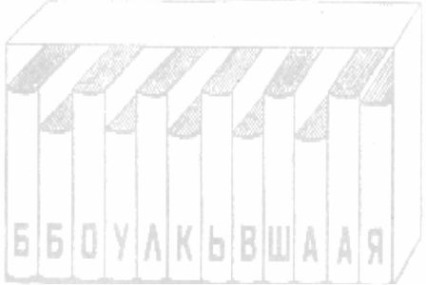

Приложение 2.

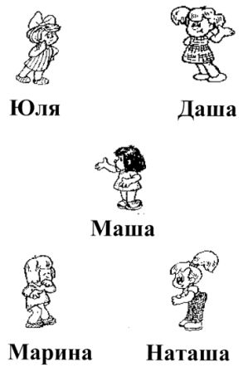
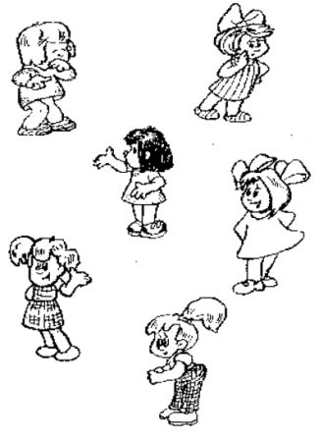

Список использованной литературы

1. О.И. Крупенчук «Пальчиковые игры»[1]
2. Занимательная грамматика М., Омега, 1995г (приложение 1)
3. А.К. Аксенова, Э.В. Якубовская «Дидактические игры»
4. Э.Н. Петлякова, С.Н. Подгорная «Развиваем память и внимание» (приложение 2)

